**ACT**



Mata Praktikum : ORACLE INTERMEDIET

Kelas : 3IA20

Praktikum ke- : 6

Tanggal : 13 November 2022

Materi :

NPM : 50420900

Nama : Muhammad Reza Hidayat

Ketua Asisten :

Nama Asisten :

Paraf Asisten :

Jumlah Lembar :



**LABORATORIUM TEKNIK INFORMATIKA**

**UNIVERSITAS GUNADARMA**

**2022**

**ACT**

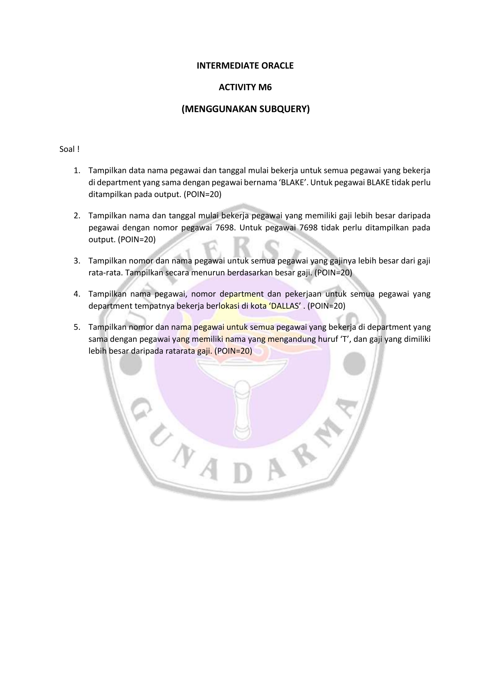

1. LISTING PROGRAM

1. Tampilkan data nama pegawai dan tanggal mulai bekerja untuk semua pegawai yang bekerja di

department yang sama dengan pegawai bernama ‘BLAKE’. Untuk pegawai BLAKE tidak perlu ditampilkan pada output. (POIN=20)

SELECT ename, hiredate FROM emp

WHERE job IN(SELECT job FROM emp WHERE ename = 'BLAKE')

and ename <> 'BLAKE';

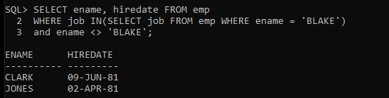

2. Tampilkan nama dan tanggal mulai bekerja pegawai yang memiliki gaji lebih besar daripada pegawai

dengan nomor pegawai 7698. Untuk pegawai 7698 tidak perlu ditampilkan pada output. (POIN=20)

select ename, hiredate from emp

where sal >(select sal from emp where empno = 7698)

and empno <> 7698;

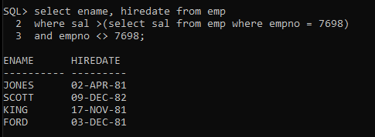

3. Tampilkan nomor dan nama pegawai untuk semua pegawai yang gajinya lebih besar dari gaji rata

rata. Tampilkan secara menurun berdasarkan besar gaji. (POIN=20)

select empno, ename from emp

where sal >(select avg (sal) from emp )

ORDER BY sal DESC;

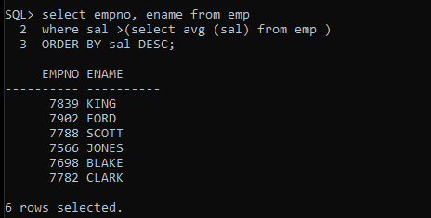

4. Tampilkan nama pegawai, nomor department dan pekerjaan untuk semua pegawai yang department tempatnya bekerja berlokasi di kota ‘DALLAS’ . (POIN=20)

select emp.ename, emp.deptno, emp.job FROM emp,dept where emp.deptno = dept.deptno and dept.loc = 'DALLAS';

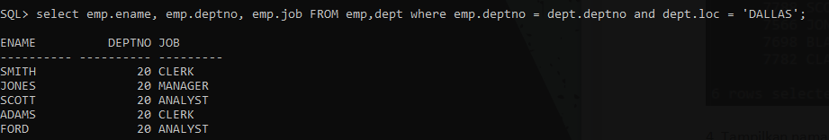

5. Tampilkan nomor dan nama pegawai untuk semua pegawai yang bekerja di department yang sama dengan pegawai yang memiliki nama yang mengandung huruf ‘T’, dan gaji yang dimiliki lebih besar daripada ratarata gaji. (POIN=20)

SELECT empno, ename FROM emp

WHERE deptno IN(SELECT deptno FROM emp WHERE ename LIKE '%T%')

and sal >(select avg (sal) from emp );

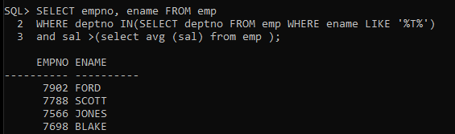

1. OUPUT PROGRAM

